Smysly - Studentský protokol

1. Načrtněte závislost membránového potenciálu na poloze světelného bodu v receptivním poli pro horizontální buňku, bipolární buňku v centru receptivního pole a gangliovou buňku.

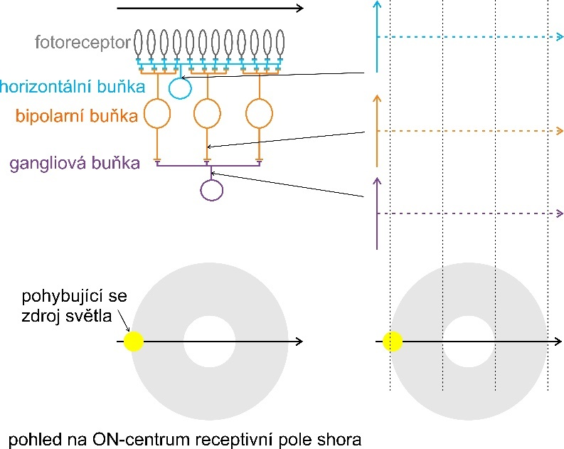

- Případně načrtněte změnu frekvence pálení akčních potenciálů gangliové buňky

2. Proveďte ladičkové zkoušky s volnými zvukovody a poté s levým zvukovodem ucpaným pěnovým tampónem. Jak se změní výsledekek Weberovy a Rinného zkoušky, když ucpete levý zvukovod pěnovým tampónem? Jaký typ vady napodobíte?

3. Lateralizace vlevo při Weberově testu. Vzdušné vedení je lepší než kostní vedení vpravo při Rinného testu. Vzdušné vedení je lepší než kostní vedení vlevo při Rinného testu. O jakou poruchu se jedná?

4. Lateralizace vpravo při Weberově testu. Vzdušné vedení je horší než kostní vedení vpravo při Rinného testu. Vzdušné vedení je lepší než kostní vedení vlevo při Rinného testu. O jakou poruchu se jedná?

5. Pacient si stěžuje na ztrátu sluchu. Není lateralizace při Weberově testu. Vzdušné vedení je lepší než kostní vedení v pravo při Rinného testu. Vzdušné vedení je lepší než kostní vedení v vlevo při Rinného testu. O jakou poruchu se jedná?

6: Spusťte si odkaz v prezentaci na monitor počítače. Sledujte oči kolegy, který upřeně hledí na monitor. Co pozorujete?

7: Dobrovolníka posaďte na otočnou židli. Hlava by měla být v ose otáčení, ale předkloněná asi o 30º, aby byly laterální kanálky vodorovně. Jedince pak vystavte rotačnímu zrychlení. Otáčejte židlí zhruba rychlostí 1 otáčka za 2s. Po 10-15 otáčkách náhle zastavte a na mobilní telefon natočte pohyb očí. Jaký typ nystagmu pozorujete?

…………………………….
podpis vyučujícícho

